SENTIMIENTOS Y SENSACIONES

1. Ordena las letras y descubre la palabra.
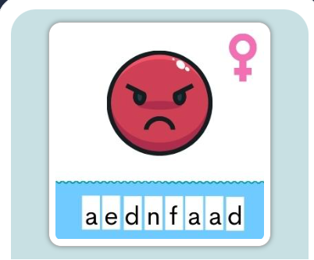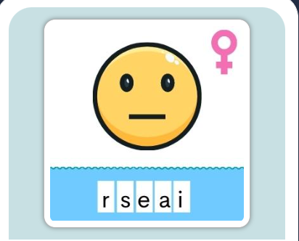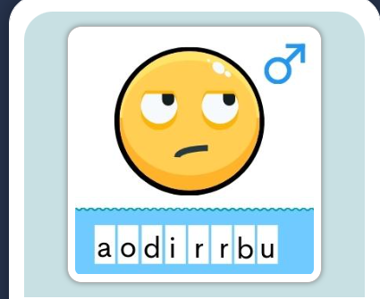

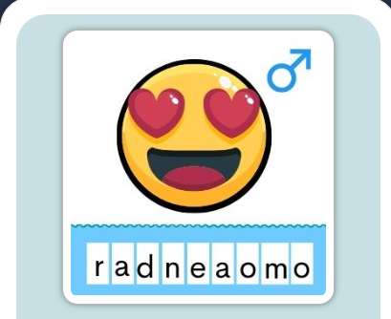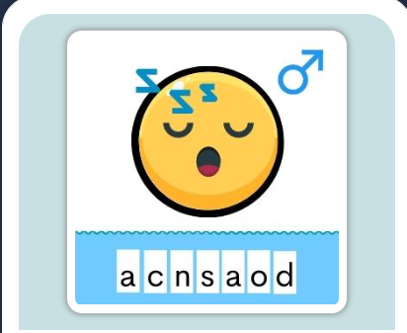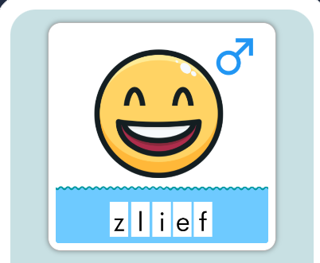

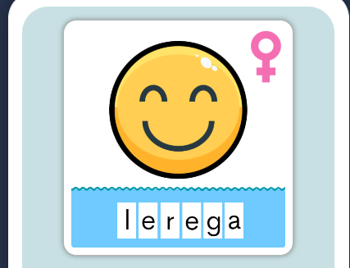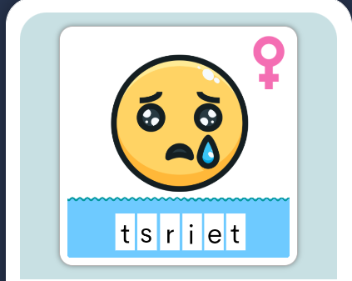

2. Completa las siguientes oraciones.
Enamorado
triste
feliz
Tengo sueño
Nervioso
Tengo hambre
aburrido

1. Hoy no tengo nada que hacer. ¡Estoy…………………………………….!
2. Mañana tengo un examen muy importante y estoy ……………………………
3. Pablo está ………………………………de su perro. ¡Tiene una foto de él en la cartera!
4. Ana tiene un mal día: está …………………………………………….
5. Me siento ……………………… cuando llega el verano... ¡Es mi estación favorita del año!
6. ¡Estoy muy cansada! ¡………………………………………… !
7. ¡………………………………………..! No he tenido tiempo para comer.

